Министерство образования Республики Беларусь

Учреждение образования
БелорусскиЙ государственный университет
информатики и радиоэлектроники

Факультет компьютерного проектирования
Кафедра программного обеспечения информационных технологий

ПОЯСНИТЕЛЬНАЯ ЗАПИСКА
к курсовому проекту
на тему

Приложение, реализующее простейшую систему контроля версий с возможностью резервного копирования файлов на сервер

БГУИР КП 6-05-0612-01 020 ПЗ

Студент |  | Подрябинкин З. Д.
Руководитель |  | Болтак С.В.

Минск 2026

Содержание

ВВЕДЕНИЕ 5
1 ПОСТАНОВКА ЗАДАЧИ 6
1.1 Сравнительный анализ существующих решений 6
1.2 Формирование требований к программе 7
2 ПРОЕКТИРОВАНИЕ ПРОГРАММЫ 8
2.1 Проектирование структуры программы 8
2.2 Проектирование системы сетевого взаимодействия 9
3 ПРОГРАММНАЯ РЕАЛИЗАЦИЯ 10
3.1 Описание разработанных модулей 10
3.2 Описание сетевого модуля 14
4 ТЕСТИРОВАНИЕ 17
5 РУКОВОДСТВО ПОЛЬЗОВАТЕЛЯ 26
ЗАКЛЮЧЕНИЕ 27
СПИСОК ИСПОЛЬЗОВАННЫХ ИСТОЧНИКОВ 28
ПРИЛОЖЕНИЕ А 29

ВВЕДЕНИЕ

Резервное копирование файлов может осуществляться множеством способов: ручное копирование файлов на локальные и съёмные диски, ручное копирование на удалённые хранилища, использование специализированных инструментов для создания точек восстановления, а также использование систем контроля версий.
Все эти методы позволяют повысить безопасность данных, провести потенциально небезопасные действия (например, переустановка ОС или изменение кода). Что в свою очередь позволяет пользоваться различными компьютерными продуктами с меньшими рисками.
При этом современные принципы копирования позволяют уменьшить количество потребляемой памяти при создании последовательных копий файлов, а также уменьшить объём трафика, необходимого для передачи копии на удалённое хранилище [1].
Целью программы, разрабатываемой в курсовом проекте, является осуществление функционала резервного копирования, с отслеживанием версий контрольных точек и возможностью удалённого хранения копий.
Пояснительная записка состоит из 5 основных разделов [2].
В первом разделе «Постановка задачи» будет проведён анализ существующих программных аналогов и сформирован список функций, выполняемых разрабатываемой программой.
Во втором разделе «Проектирование программы» будет спроектирована общая структура программы со всеми модулями, включая модуль передачи файлов и команд.
В третьем разделе «Программная реализация» будут описаны все разработанные модули, а также их отличия от изначально спроектированных.
В четвёртом разделе «Тестирование» будет описан процесс тестирования программы и приведены примеры исключительных ситуаций.
В пятом разделе «Руководство пользователя» будет находиться инструкция по работе с программой.
В приложении будет приведена графическая блок-схема алгоритма работы программы.

1 ПОСТАНОВКА ЗАДАЧИ

1.1 Сравнительный анализ существующих решений

Наиболее известным типом программ, осуществляющий функционал отслеживания изменений являются системы контроля версий. В т.ч. система «git» с помощью которой не только ведут совместные работы, но и создают удалённые копии важнейших частей проектов. Функционал «git» включает в себя фиксацию и откат изменений, добавление и удаление отслеживаемых файлов, создание ветвей версий и управление ими, контроль слияния ветвей и репозиториев на различных устройствах. Ещё одним преимуществом «git» перед другими системами контроля версий, является наличие бесплатной платформы «GitHub» предоставляющей удалённый репозиторий при наличии интернета. Однако функционал «git» слишком широк для простой программы управления резервными копиями, поэтому от него будет взят способ хранения изменений [1] (модифицированный инкрементальный [3]), а также основной функционал для работы одного человека с упрощённой моделью слияния репозиториев.

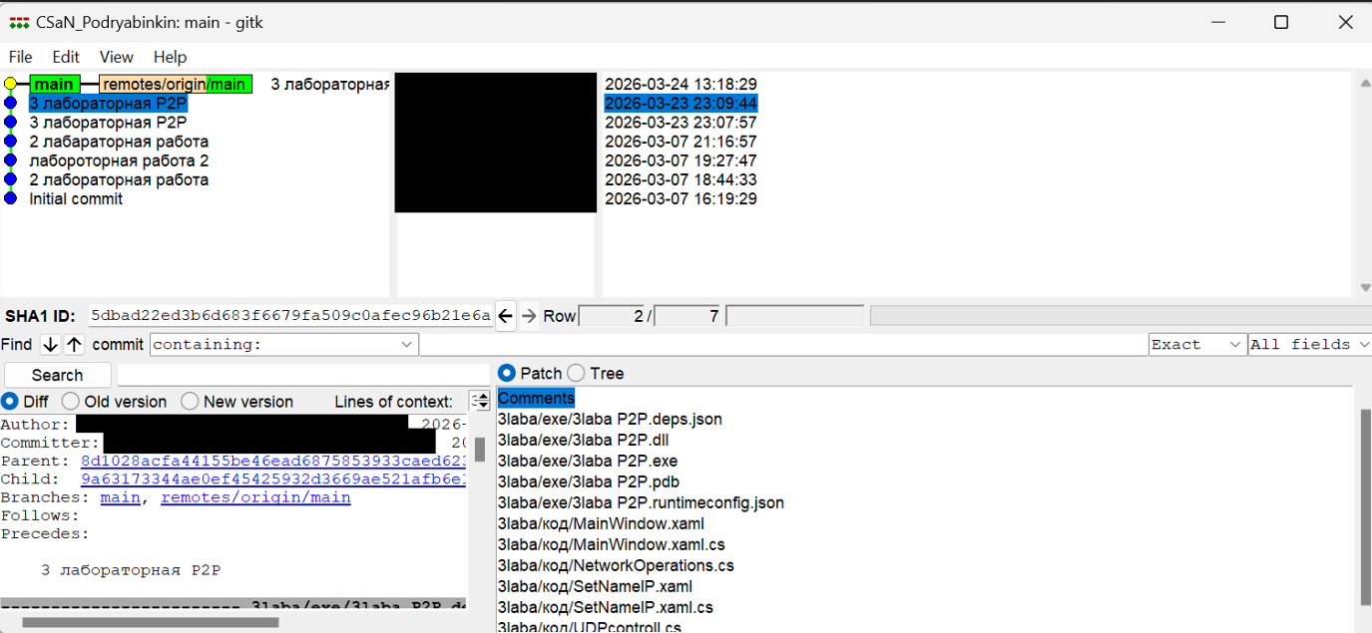

Рисунок 1 интерфейс «Git Gui» при отслеживании версий

Более близкими по требуемому функционалу являются программы, специализированные на создании резервных копий. Они менее строго следят за малыми изменениями, не имеют такой гибкой настройки развёртывания репозиториев для удалённого контроля, однако они более просты в обращении, могут автоматически создавать резервные копии по указанному графику или наступлению указанных событий (например, изменений в реестре, установки новых приложений и т.д.). При этом они могут поддерживать как технологии полного копирования, так и инкрементального или дифференциального. Функционал так же может включать в себя синхронизацию с облаком или создание полного образа жёсткого диска. Примерами таких программ являются «Acronis True Image» [4], «Macrium Reflect» [5] и «Cobian Backup» [6].

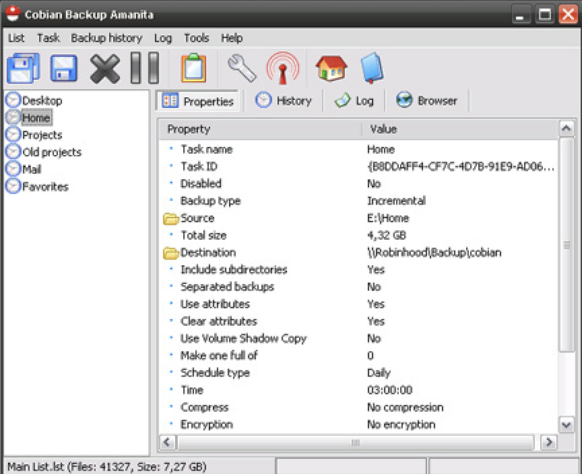

Рисунок 2 Интерфейс «Cobian Backup»

1.2 Формирование требований к программе

Исходя из целей курсового проекта и изученных аналогов можно сформировать следующие требования:
- Программа может производить копирование информации на удалённое устройство (сервер или другой компьютер в локальной сети), а также загрузку этой информации с него.
- Программа может фиксировать текущее состояние файлов и возвращаться к ранее зафиксированным.
- Конфликты слияния двух отдельных историй версий будут решаться полным слиянием снимков состояний, с последующей возможностью удаления ненужных.

2 ПРОЕКТИРОВАНИЕ ПРОГРАММЫ

2.1 Проектирование структуры программы

Разработка программы будет проходить на языке «C#» [7] с использованием фреймворков «WPF» [8]. Язык «С++» было решено исключить из модуля сетевого взаимодействия, так как «C#» обеспечивает все возможности для точного управления TCP сокетами.
Программа будет разбита на следующие модули:
- Модуль работы с файлами
- Модуль контроля версий
- Модуль взаимодействия с пользователем
- Модуль сетевого взаимодействия
Модуль работы с файлами будет предоставлять функционал сравнения файлов на наличие изменений, составления структур внутри программы для отображения дерева папок и файлов, потоковое чтение и запись в файл.
Модуль контроля версий будет обрабатывать данные из файла истории версий и составлять набор файлов, которые необходимо загрузить в рабочую папку для отката до требуемой версии. Сама структура хранения и индексирования файлов будет похожей на метод, используемой системой «git» [3]. В корне папки для копирования будет лежать файл со списком всех фиксаций, каждая из которых будет иметь ссылку на запись с ссылками на все индексированные файлы, необходимые для этой фиксации. Сами файлы являются полной копией состояния при первой фиксации вместе с файлами, которые изменялись или добавлялись в новых фиксациях. Схема файловой системы представлена на рисунке 3.

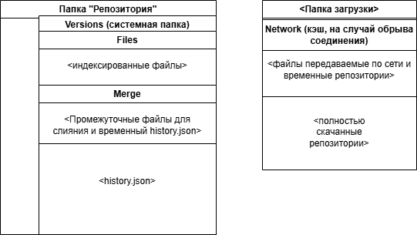

Рисунок 3

Модуль взаимодействия с пользователем представляет из себя классы WPF окон, отвечающие за преобразования действий пользователя в команды.
Модуль сетевого взаимодействия будет контролировать передачу команд и файлов на другие устройства с запущенной копией программы как в режиме прямого P2P, так и с ретрансляцией через сервер. Более подробно работа и протоколы модуля будут рассмотрены далее.

2.2 Проектирование системы сетевого взаимодействия

Модуль сетевого взаимодействия будет представлять из себя набор классов, основанных на собственно разработанном протоколе общения, поверх TCP. Связь различных узлов будет возможна 2 путями: через сервер ретранслятор и напрямую в одной локальной сети. Структура пакетов в обоих случаях будет оставаться одной и той же, поскольку ретранслятор будет полностью пересылать пакеты указанному пользователю в соответствии с уникальными ID. Единственная доступная команда серверу, это запрос узлов путём задания ID в состояние Guid.Empty (00-0000-….-00). Так же сервер при неудачной попытке доставки отошлёт пакет с заголовком «ConnectionNotAvailable». Остальные команды и протоколы будут рассмотрены в разделе 3. Разработанная датаграма пакетов, представлена на рисунке 4. За основу взяты идеи протоколов HTTP/1 и HTTP/2.

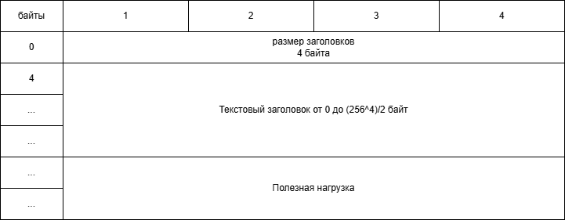

Рисунок 4 предварительная датаграмма пакета

В качестве типа пакета предварительно выбраны следующие обозначения:
1 — пакет передачи команды
2 — пакет передачи небольших данных
3 — пакет передачи файлов

Пакеты передачи команд (состояний) не будут иметь дополнительной нагрузки, для небольших файлов, пакеты будут формировать прямо из буфера оперативной памяти, а для передачи файлов будет использовано поточное чтение и запись.
Таким образом была спроектирована модульная архитектура программы, включающая локальную систему контроля версий и подсистему сетевого взаимодействия.

3 ПРОГРАММНАЯ РЕАЛИЗАЦИЯ

3.1 Описание разработанных модулей

Во время разработки программы, было решено включить модуль работы с файлами в модуль контроля версий, т.к. отдельные файловые операции выполняются встроенными библиотеками, а узкоспециализированные операции в основном относятся к модулю контроля версий. Общее представление модулей программы изображено на рисунке 5.

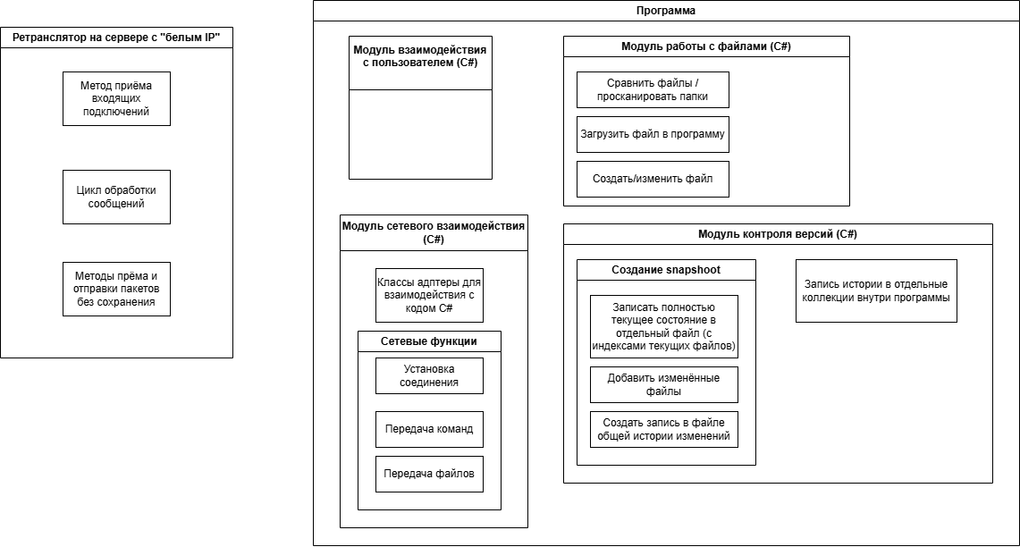

Рисунок 5

Модуль контроля версий представляет из себя множество классов сущностей, используемых при его работе. Названия сущностей были позаимствованы из системы контроля версий git и имеют следующий смысл в данном проекте: «репозиторий» (класс Repository), это общее название папки контролируемой программой и имеющей в корне скрытый системный файл «versions», внутри которого лежат все данные, необходимые для работы программы с репозиторием. В программе «репозиторий» хранит в себе данные об имени и уникальном идентификаторе, рабочей папке, текущих файлах, списке коммитов и т.д. «Коммиты» (класс Commit) это фиксации состояний отслеживаемой папки репозитория. В текущей реализации коммиты содержат в себе идентификаторы, родительские коммиты и список файлов, представленный классом «RepoFile». Класс RepoFiles содержит в себе исходный локальный путь до файла в репозитории, его хэш (sha256, используемый для именования индексированных файлов), а также дополнительные состояния для работы программы. Вместе эти 3 класса составляют основу модуля контроля версий и сериализуются в файл «history.json».
Класс «Cleaner» является аналогом сборщика мусора и выполняет очистку индексированных файлов, без ссылок, после завершения работы программы, тем самым позволяя программе работать с меньшими задержками при удалении резервных копий файлов репозиториев.
Класс «FileOperations» представляет из себя подмодуль, который осуществляет операции: сканирование репозитория на изменения (как быстрое для составления списка файлов, так и глубокое для обнаружения изменений в файлах посредством вычисления хэша); открытие в программе существующих репозиториев, создание новых и удаление существующих (без удаления содержимого папки); сравнение, сохранение, удаление и загрузка коммитов; восстановление требуемого состояния, путём выгрузки индексированных файлов в рабочую папку, в соответствии с коммитом; слияние различных репозиториев.
Вспомогательные классы «_HashTools» и «_jsonTools» содержат в себе методы для получения хэша по содержимому файла и инструменты сериализации основных классов или их упрощённых макетов в формат json, а также их обратной десериализации.
Все основные файлы модуля контроля версий представлены на рисунке 6. Обобщённый основные алгоритмы работы модуля представлены на блоксхеме в графических материалах.

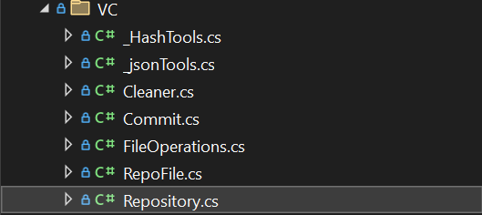

Рисунок 6
Модуль взаимодействия с пользователем представлен множеством WPF окон. В него входят основные окна: «MainWindow» (для несетевых функций и доступа к другим окнам, интерфейс представлен на рисунке 7), «SettingsW» (окно настроек и контроля пользователей, паролей и доступных им путей репозиториев), рисунок 8), «ConnectionSelect» (для управления подключениями, рисунок 9), «RemoteRepositoryWindow» (для операций с удалёнными репозиториями, рисунок, рисунок 10), Вспомогательные окна служат для облегчения интерфейса основных окон. Список их классов, а так же класса «SettingsW» представлен на рисунке 11.

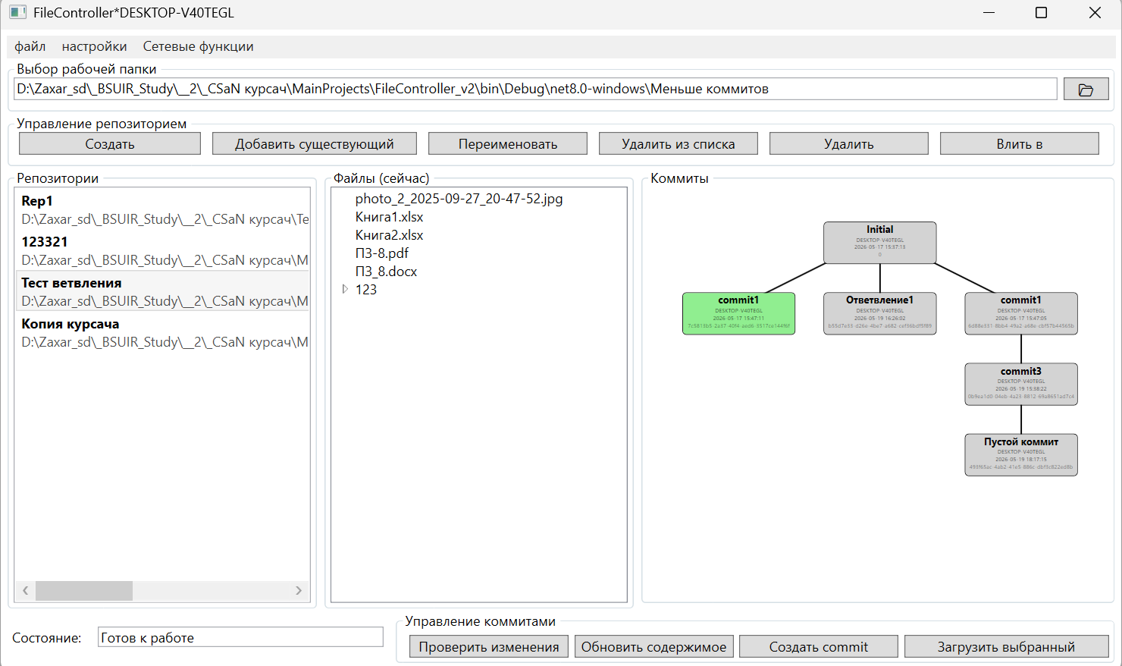

Рисунок 7

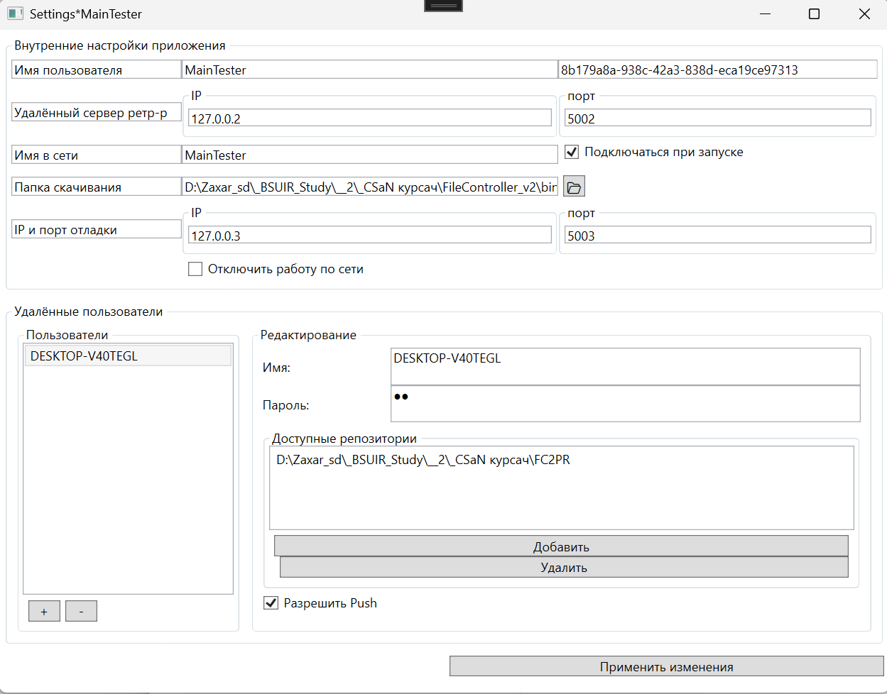

Рисунок 8

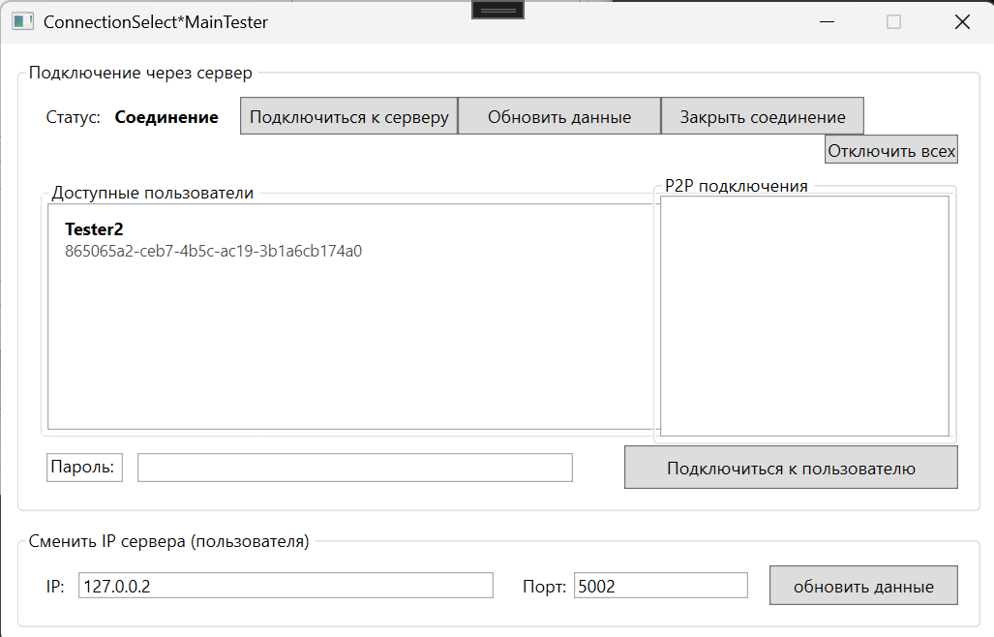

Рисунок 9

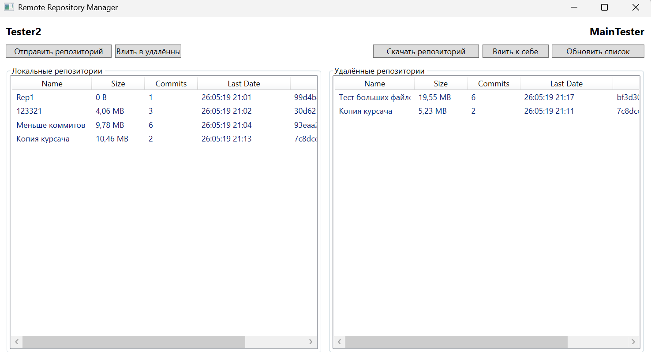

Рисунок 10

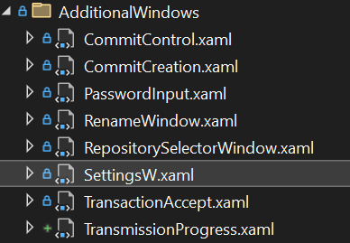

Рисунок 11

3.2 Описание сетевого модуля

Сетевой модуль в данной программе работает по единому протоколу поверх TCP. Он поддерживает как P2P связь между пользователями одной сети, таки и общение через сервер-ретранслятор. Структура пакета при этом остаётся одинаковой. Пакет начинается с 4 байт длинs заголовка, что во много раз превосходит требуемый запас по хранению размера заголовка, но было заложено в начале проектирования. После битовой части идут текстовые заголовки, общий вид которых представлен на рисунке 12. В конце пакета идут байты передаваемых данных.

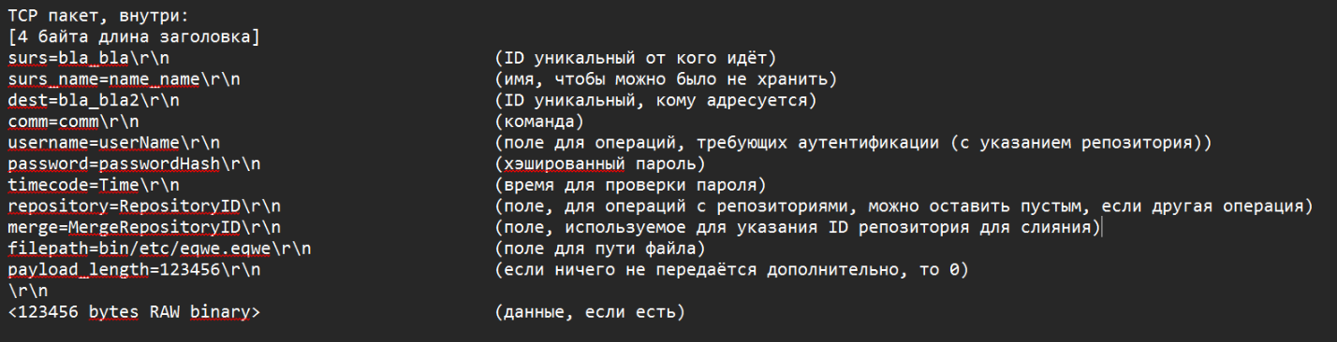

Рисунок 12

Одной из особенностей является програvмная передача всего пакета, которая происходит в 2-3 этапа. В сокетах поле «NoDelay» настраивается на значение true, а байты размера заголовка, заголовок и нагрузка отправляются отдельными методами «SendExact», использующие внутри «SendAsync». Такая архитектура позволяет упростить код, уменьшить вероятность задержки пакетов в буфере отправки и не нарушает модели работы TCP. Пример такого поведения пакетов в Wireshark представлен в разделе 4, на рисунке 21.
Рассмотрим отдельно все команды, использующиеся в протоколе. Их можно разделить на 3 логические группы: простые информационные (не требуют доступа), информационные с доступом, команды протоколов передачи.
К простым информационным командам относятся:
- Disconnect, команда на отключение,
- AccessDenied, ответ на запрос без доступа,
- ClientIsBusy, ответ от узла, занятого передачей или приёмом крупных файлов,
- GetNodes, запрос серверу на получение списка подключенных к нему узлов. В P2P используется как индикатор подключения,
- NodeList, команда ответа от сервера на GetNodes со списком узлов,
- IamNotServer, команда ответа на GetNodes от другого узла для режима P2P.

А также информационные команды протоколов передачи:

- AskForSuccess, запрос на подтверждения целостности переданных файлов и их сохранения,
- Success, ответ на успешную операцию, после AskForSuccess,
- UnSuccess, ответ на неудачную операцию после AskForSuccess,
- UnSuccessMerge, разновидность UnSuccess для операций слияния.

К информационным командам с доступом относятся:

- Ping, служит для проверки уровня доступа к узлу, в ответ высылается одна из следующих команд AccessDenied, Ping1 или Ping2,
- Ping1, информирует о наличии доступа к скачиванию ресурсов с удалённых репозиториев,
- Ping2, информирует о наличии прав на загрузку своих репозиториев на удалённый узел.

К командам протоколов передачи данных (отправка, загрузка, слияние локального репозитория в удалённый и наоборот) относятся:

- AskToInitialTransmission, запрос на скачивание,
- AskToReadyStartTransmission, запрос на отправление,
- AnswerReadyToStartTransmission, подтверждение готовности принятия файлов (доступ разрешён),
- PushJsonHistory, команда с которой отправляется вся легковесная информация о репозитории с коммитами и файлами,
- PushFileListToCheck, ответ на PushJsonHistory, со списком файлов, которые необходимо отправить. Нужен для того, чтобы если ранее были отправлены файлы во время оборвавшегося сеанса связи, не передавать Guid.Empty все файлы заново,
- SendFile, команда на приём файлового потока после заголовка.

Основные логические части сетевого модуля представлены классами «User» (и его вариацией «RemoteUser» для информации, передаваемой по сети, и методами шифрования паролей с текущем временем в качестве соли), «NetworkOperations» (контроль сокетов, цикл приёма и обработки пакетов, чтение размера заголовков, чтение заголовков, чтение и передача файлов из основной памяти, методы сетевых команд), «Transmission» (управление длинными операциями требующих набора различных команд).
Помимо этого, следует упомянуть отдельное приложение для развёртывания на сервере (поддерживающим .net 9), которое представляет из себя ретранслятор пакетов, позволяющий работать пользователям из разных локальных сетей.
Сервер работает только с заголовками «surs», «surs_name» (для составления списка подключенных пользователей), «dest» для перенаправления запроса или определения команды на список пользователей (в этом случае поле «dest» заполняется нулями в индексации Guid и сервер отправляет пакет с comm=NodeList и списком пользователей в json формате), «comm» для отправления списка пользователей или сообщении о недоступности другого узла (comm=ConnectionNotAvailable). Блок схема работы сервера представлена на рисунке 13.

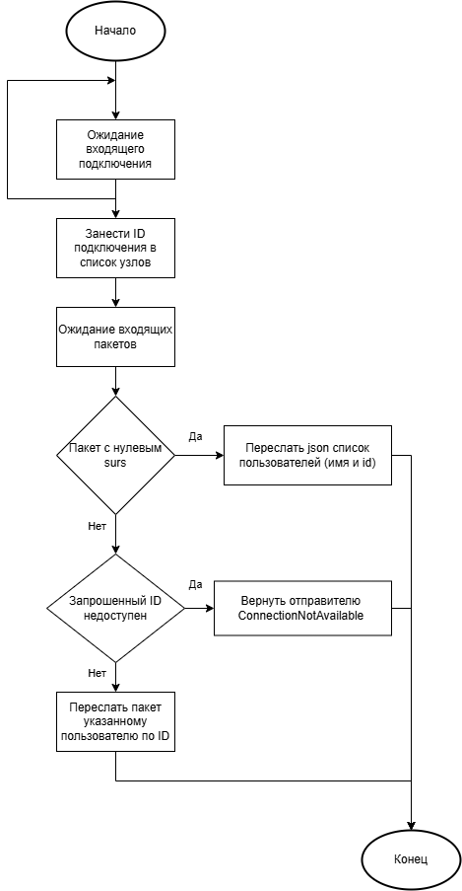

Рисунок 13

Также протоколом предусмотрен режим работы P2P. Структура пакета остаётся такой же. Режим активируется, когда узел отправляет запрос другому узлу, как серверу с командой «GetNodes». Вместо ответа сервера «NodeList» второй узел посылает пакет «IamNotServer», после чего первый узел стандартным образом проверяет уровень доступа командой «Ping» и пытается получить список репозиториев.
Протокол передачи данных от текущего узла к удалённому начинается с пакета «AskToReadyStartTransmission», содержащего хэшированный пароль и дату в качестве соли. После получения такого пакета, при совпадении хэшей паролей с добавлением времени и проверки на разрешение передачи файлов от данного пользователя, удалённый узел отвечает пакетом «AnswerReadyToStartTransmission», что запускает отправку пакета «PushJsonHistory», содержащую в себе данные в формате json о репозитории, его коммитах, и файлах коммита. После получения пакета проводится проверка во временной папке «Network» в папке скачивания. Если до этого была неудачная передача там могут остаться нужные файлы, которые уже не надо отправлять. Сверив имеющиеся файлы, с содержимым в пришедшем json файле, узел возвращает пакет «PushFileListToCheck» с списком необходимых файлов и закрывается для сложных операций от других узлов. Исходный отправитель начинает пересылать файлы с командой «SendFile», а в конце посылает запрос «AskForSuccess». Этот пакет сообщает получателю, что передача точно закончилась и он начинает проверку полученных файлов. Если какие-либо файлы не дошли, отправляется пакет «UnSuccess». В случае наличии инструкций по слиянию репозиториев (которая передаётся в заголовках), программа пытается выполнить слияние. При неудаче слияния отправляется пакет «UnSuccessMerge». В случае успешной операции используется пакет «Success».
Операция скачивания происходит сходным образом, выполняя сначала передачу пакета «AskToInitialTransmission», который инициализирует на удалённом узле подпротокол, описанный в предыдущем пункте. За выполнением передачи с целью исключения залипания сокетов от неправильно прочитанных данных следит специальный цикл с таймером, который проверяет состояние передачи через bool свойства класса «Transmission» и может вызывать протокол аварийного завершение либо информационное окно с состоянием операции.
Ранее был затронут так же механизм выполнения удалённого слияния. Он реализуется через поле заголовка «merge», где указывается id репозитория с которым необходимо выполнить слияние. Данное поле работает как на вытягивание изменений с удалённого репозитория, так и наоборот. Блок-схемы описанных процессов будут представлены в графическом представлении отдельно.
Несмотря на то, что все соединения работают по TCP, из-за наличия режима работы через ретранслятор нельзя быть уверенным от какого узла приходя пакеты. Поэтому пакеты операций, требующих доступа всегда содержат хэшированный пароль с временным ключом. Виртуальные соединения через ретранслятор не держатся ввиду сложной програмной реализации. В один момент времени взаимодействующими считаются только 2 узла с простой операцией наподобие проверки, получения списка репозиториев или комплексной операцией передачи репозитория. Так же при бездействии более 120 секунд узлы автоматически отключаются (при работе через ретранслятор переподключаются). Отдельных пакетов keepAlive не предусмотрено. Архитектура модуля сетевого взаимодействия не предусматривает параллельных операций скачивания, загрузки на одном узле. Для избежания перемешивания TCP пакетов через ретранслятор, в момент передачи больших данных, сокет блокируется для операций из потоков, не связанных с текущей передачей. Более подробные примеры работы протокола будут представлены в разделе 4.
Таким образом реализованный модуль сетевого взаимодействия незначительно отличается от спроектированного, однако выполняет все заявленные функции. Без перерасхода трафика при повторной отправке после обрыва связи и с возможностью работы через P2P и сервер/

4 ТЕСТИРОВАНИЕ

Тестирование программы будем проводить вручную. Во время тестирования будут испытаны все базовые функции системы контроля версий с удалённым доступом. Отдельно будет проведены тест работы с ретранслятором с белым IP адресом и тест передачи репозитория с файлом более 1ГБ.
Для начала создадим репозиторий в пустой папке. Внутри будет инициализирующий только инициализирующий коммит.

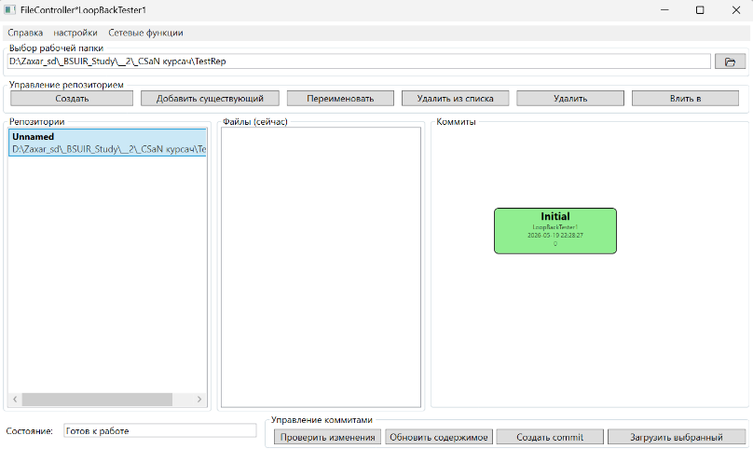

Рисунок 14

Попробуем теперь создать ещё один репозиторий в этой же папке, рисунок 15.

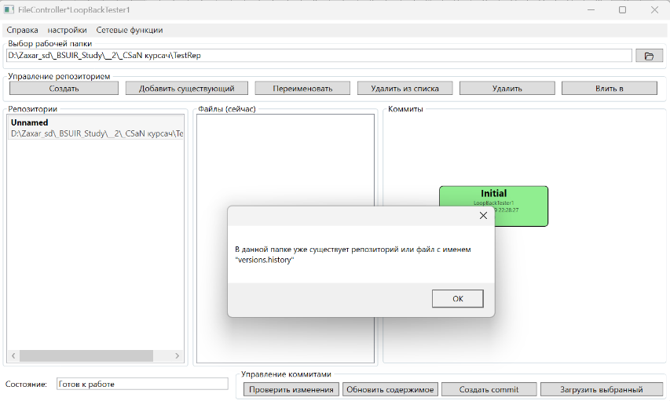

Рисунок 15

Программа обнаружила наличие репозитория и не дала нам создать новый. Попробуем внести изменения, а затем сохранить и повторим это несколько раз. Благодаря встроенному подмодулю рисования графов у нас есть схема всех созданных нами коммитов, а так же сканирование при нажатии кнопки «проверить изменения» высвечивает изменённые файлы, рисунок 16. Функцию слияния рассмотрим при испытании сетевого взаимодействия.

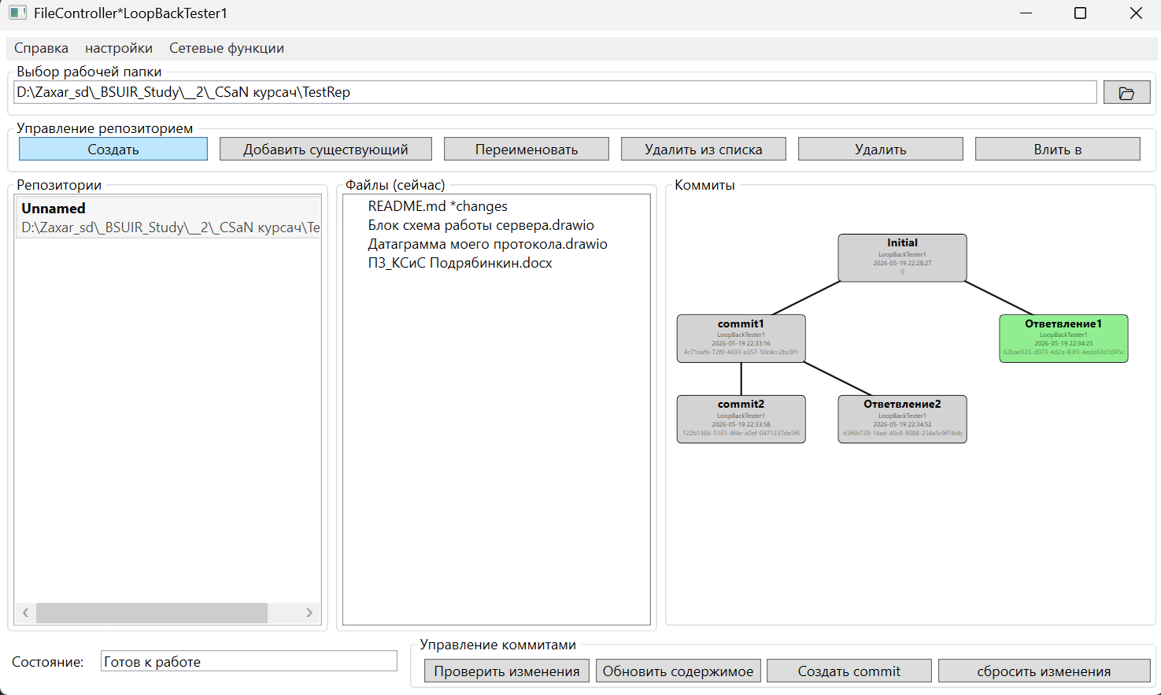

Рисунок16

Тестирование базовых функций сетевого взаимодействия будем проводить в пространстве адаптера LoopBack. Создадим 3 пользователя с настройками, подобными представленным на рисунке17. И сервер с адресом 127.0.0.2:5002, рисунок 18.

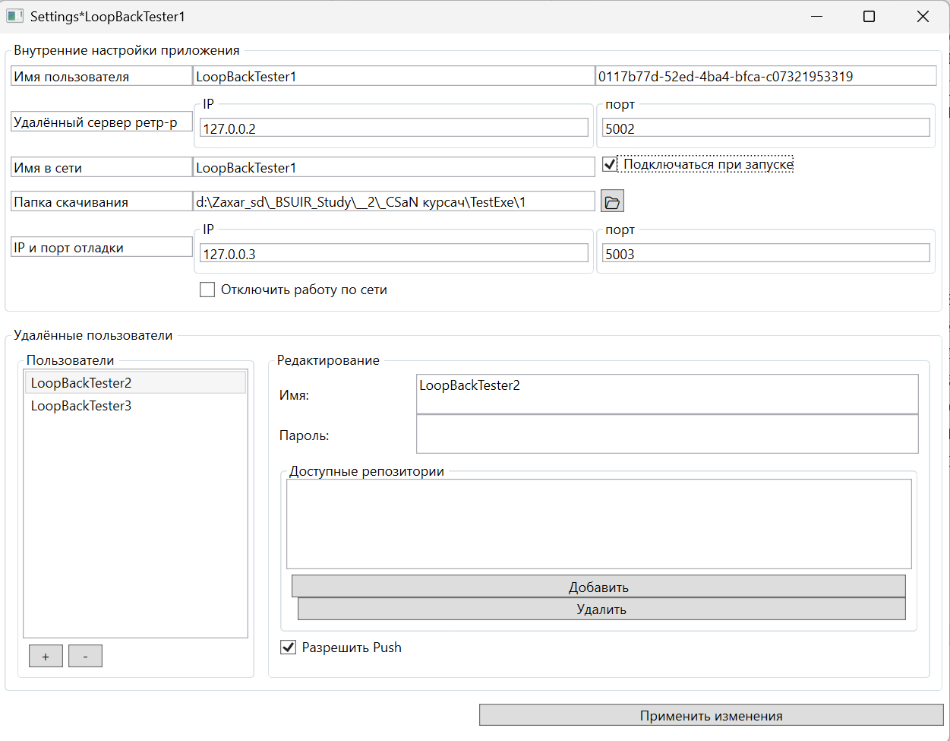

Рисунок 17

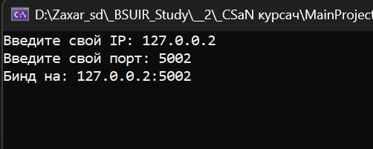

Рисунок 18

На рисунке 19 представлен совмещённый снимок экрана вывода консоли сервера, сетевого интерфейса клиента 1 и обычного интерфейса клиента 2.

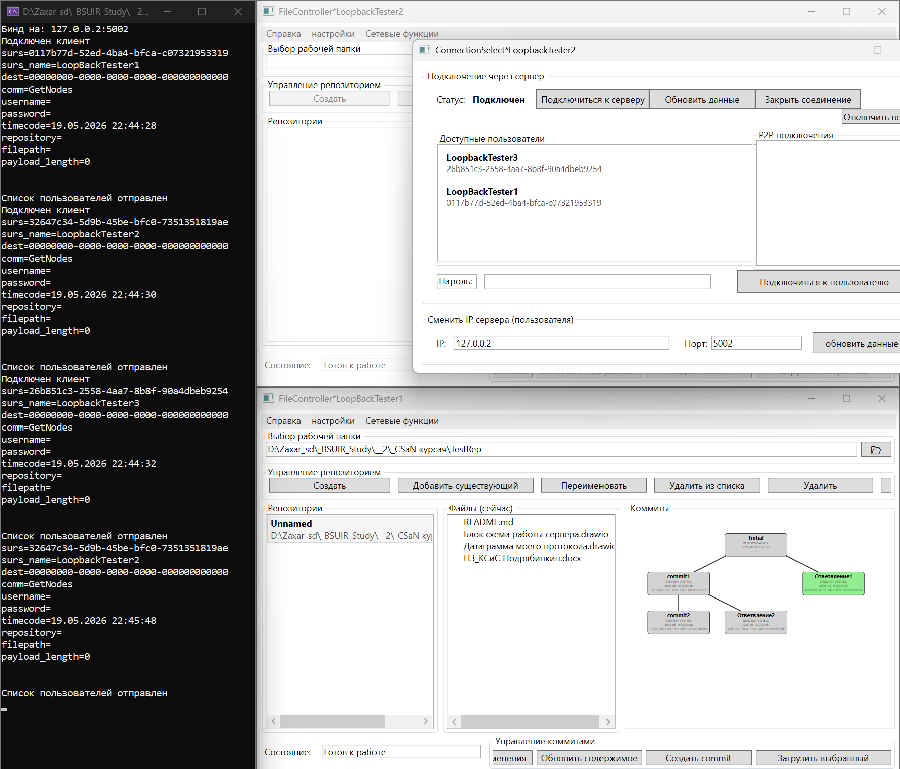

Рисунок 19

Обмен пакетами в Wireshark при подключении 1 клиента представлен на рисунке 20.

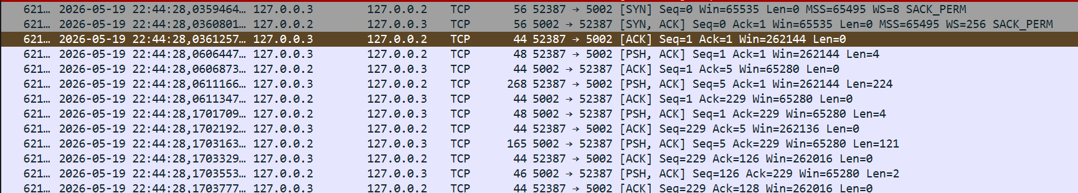

Рисунок 20

Как можно заметить, после TCP рукопожатия идёт пакет из 4 байт. Это размер заголовка. Такой размер был взят в начале проектирования и хотя такое количество является излишним, для совместимости проекта с старыми программами тестирования, формат был сохранён. После этого идёт основной заголовок. В ответ сервер отвечает 4-байтным размером заголовков, заголовками и полезной нагрузкой из списка узлов, в данном случае, состоящая из «[]» поскольку остальные узлы на данный момент не подключились. Рассмотрим в Wireshark процесс обмена пакетами для авторизации пользователя 2 у пользователя 1, рисунок 21.

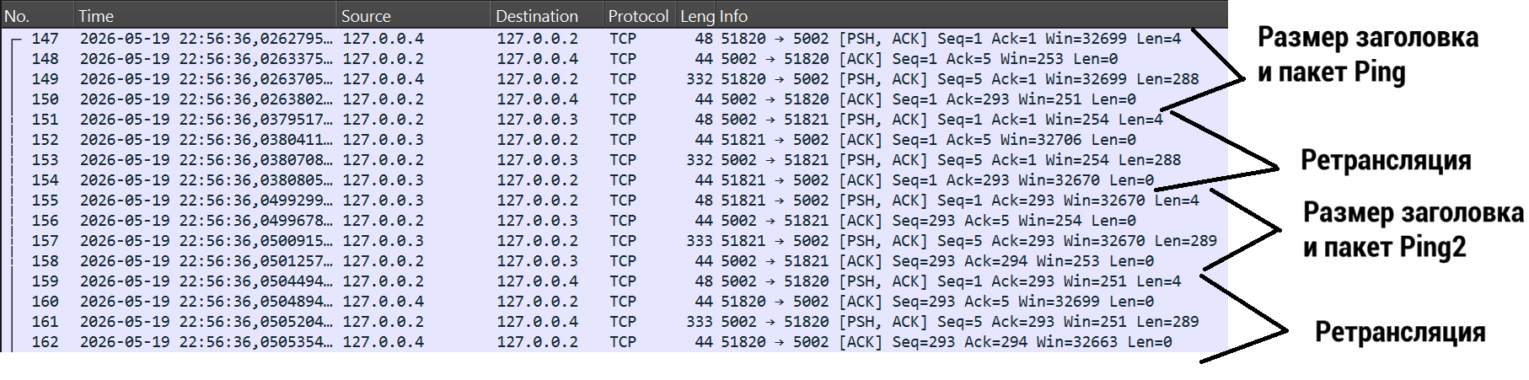

Рисунок 21

Здесь пользователь 2 (127.0.0.4) отправляет запрос на подтверждение доступа (перед тем как запрашивать список репозиториев), на что получает ответ с командой Ping2 от пользователя 1 (127.0.0.3). Датаграмма ответа Ping2 представлена на рисунке 22. В заголовке можно увидеть заполненные поля «username», «password», «timecode», которые автоматически вставляются во все пакеты типа «Ping».

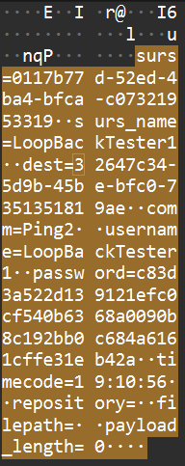

Рисунок 22

Теперь скачаем репозиторий пользователя 1 пользователем 2, удалим часть коммитов и добавим новых, а затем выполним процесс слияния по сети.

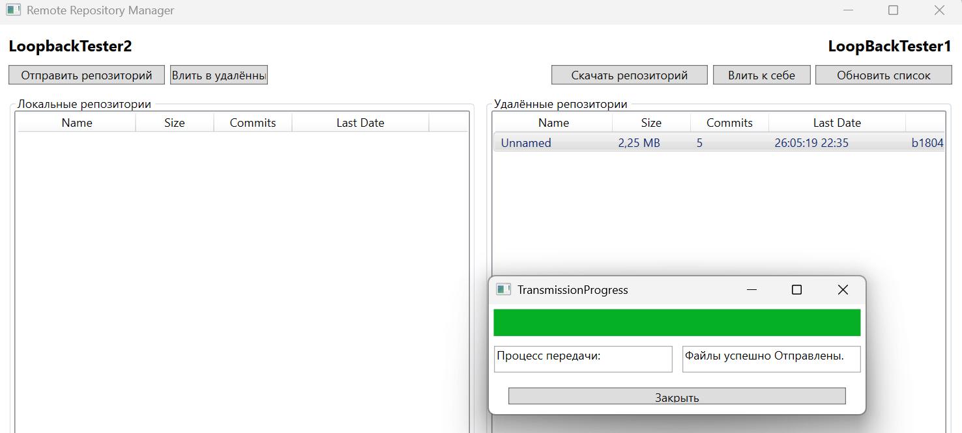

Рисунок 23, успешная передача в интерфейсе управления удалённым репозиторием

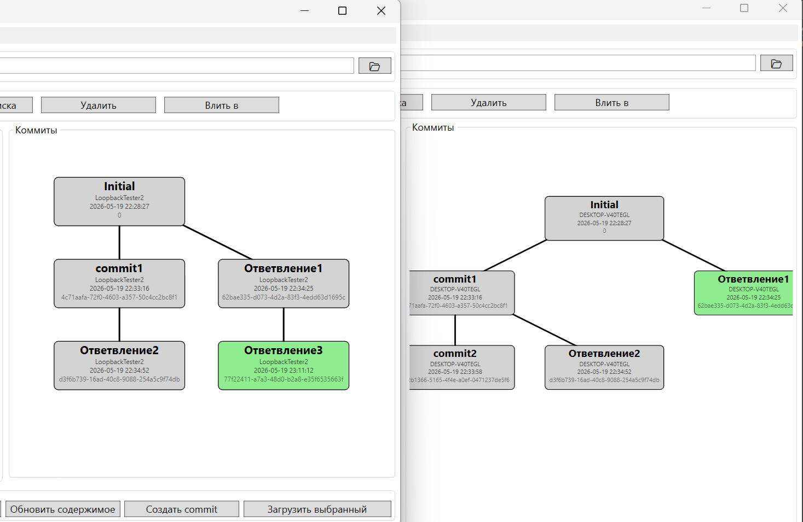

Рисунок 24 вид графов коммитов перед слиянием
(справа пользователь 1)

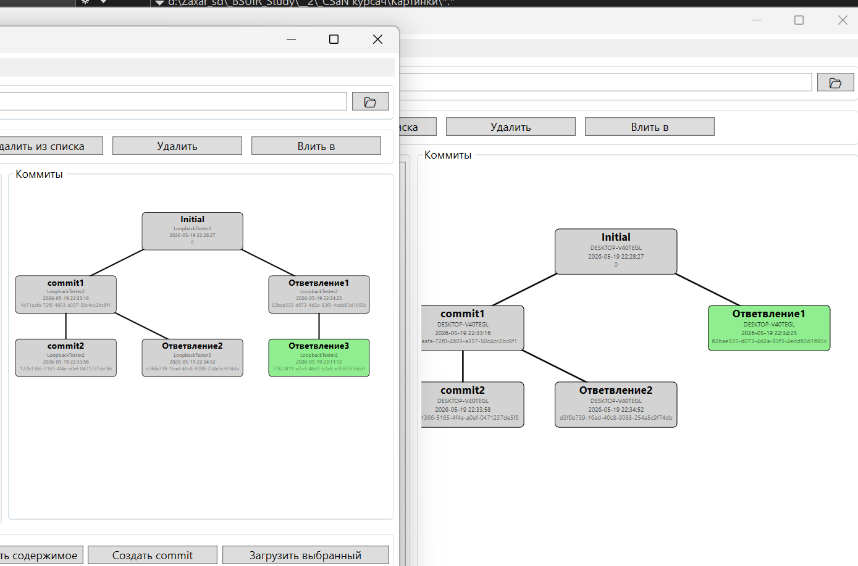

Рисунок 25 после слияния у второго пользователя
снова появились коммиты первого без удаления своих.

Далее проведём проверку передачи большого репозитория с множеством файлов. Для примера возьмём копию проекта курсовой работы и добавим туда файл видео на 1.8ГБ. Процесс и результаты представлены на рисунках 26, 27, 28, 29. Передача проводилась в режиме P2P.

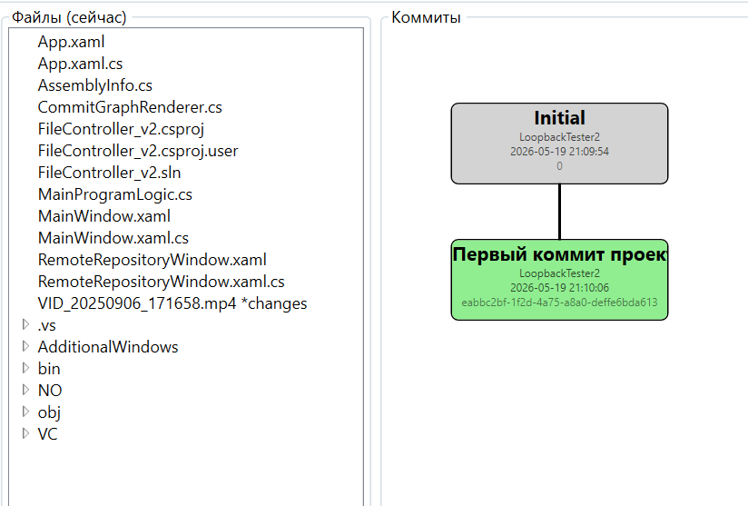

Рисунок 26 проверяем изменения, программа обнаружила незафиксированный файл

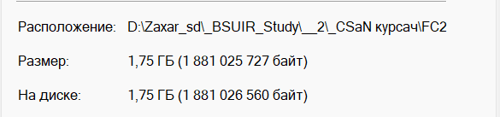

Рисунок 27 Свойства файла видео

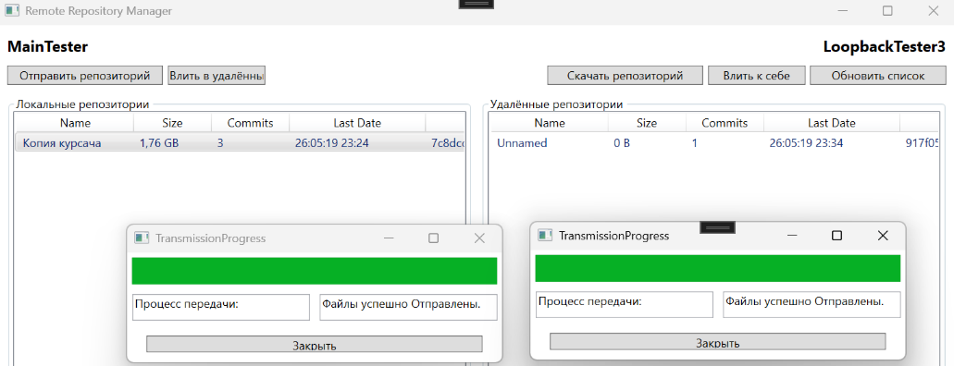

Рисунок 28 Передача прошла успешно, был обнаружен дефект размера репозитория, однако при следующем сканировании папок число вернётся к норме
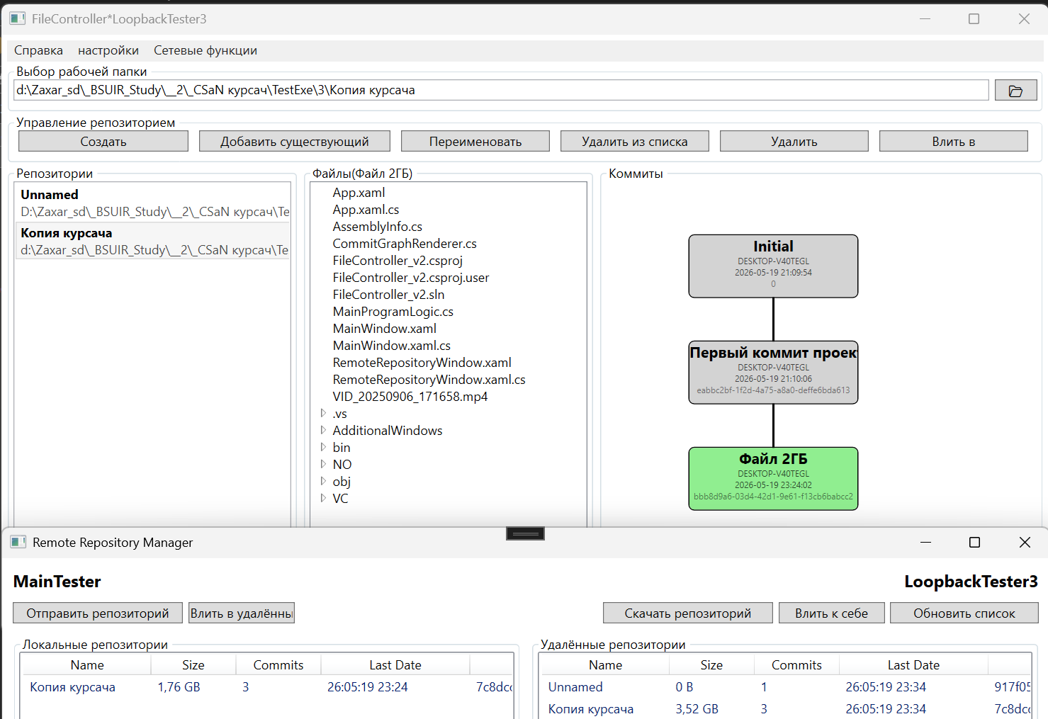

Рисунок 29 Интерфейс третьего пользователя и обновлённая страница удалённого управления

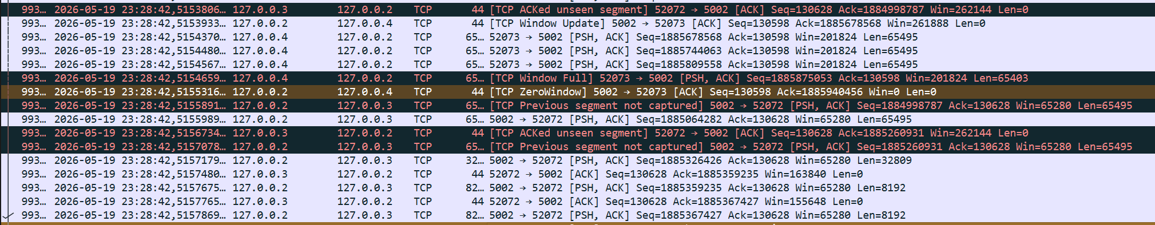

Рисунок 30 Случайный участок передачи файлов с примером переполнения окна

На рисунке 29 можно заметить ошибку программы в вычислении размера файла, которая исчезает при первом же полном сканировании репозитория. Последний тест проведём с удалённым сервером. Для избежания чрезмерного потребления трафика выполним сброс репозитория до коммита без файла видео.

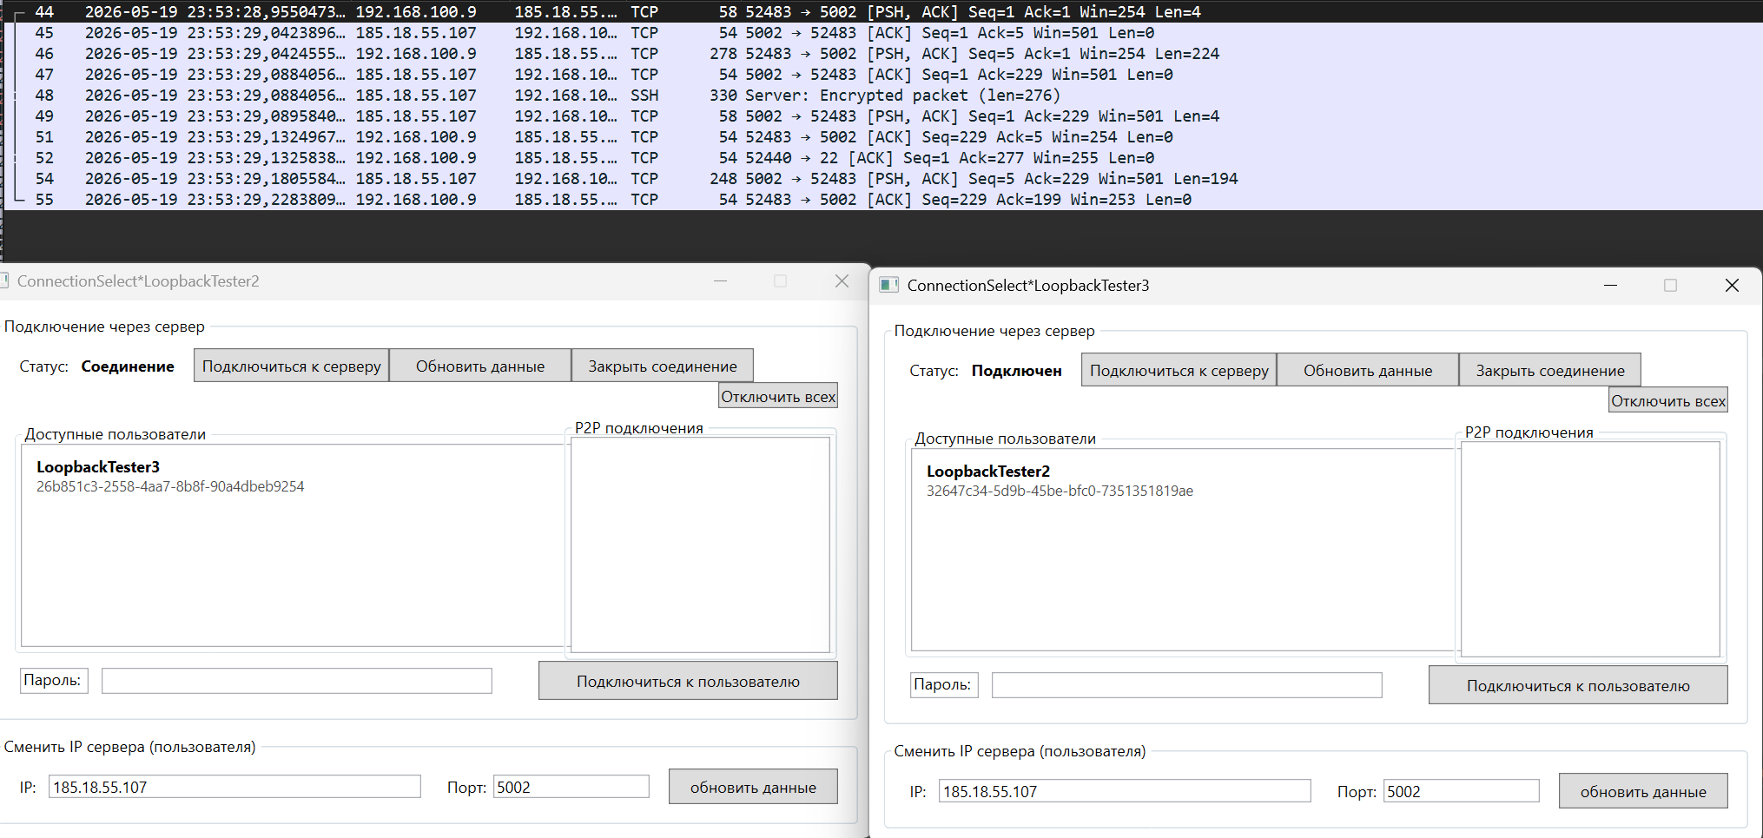

Рисунок 31 Подключение к удалённому серверу 2 узлов
(В интерфейсе Wireshark показан запрос NodeList на кнопку обновить)

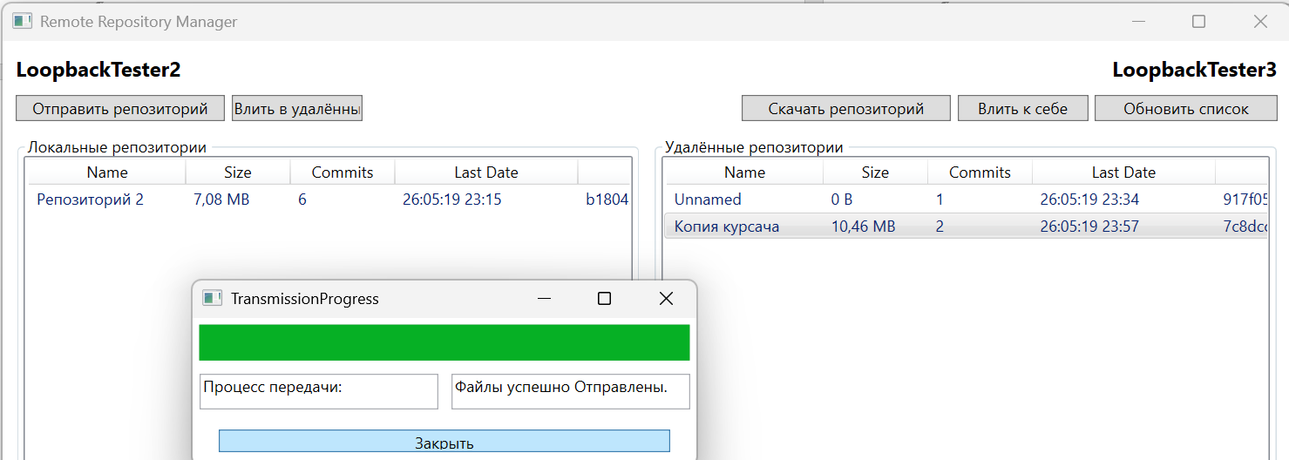

Рисунок 32 в данном случае было проведено скачивание облегчённой версии

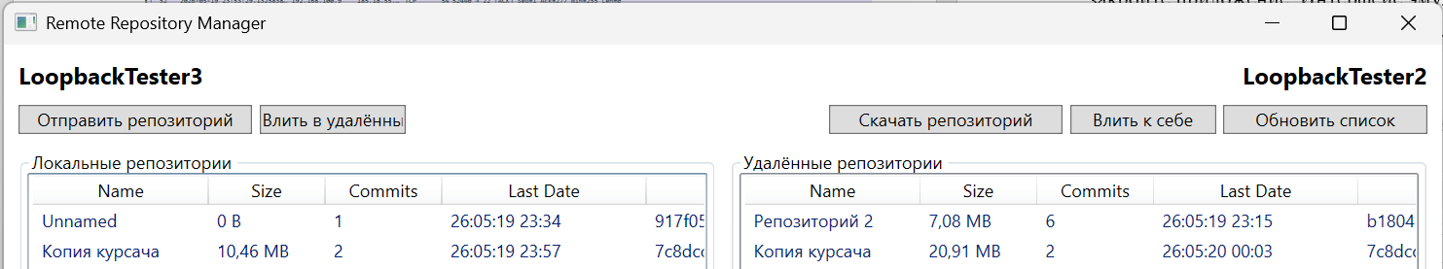

Рисунок 33 все файлы были переданы

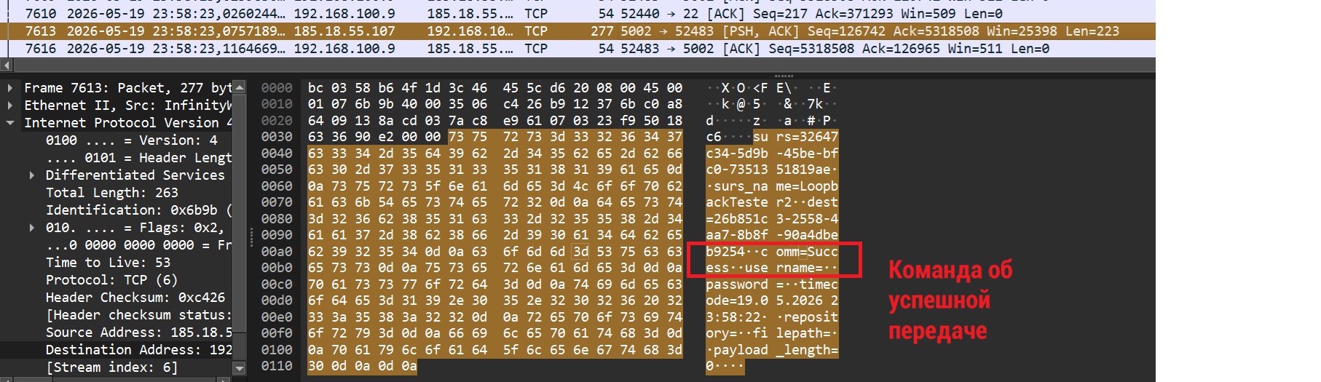

Рисунок 34 Последний пакет передачи

Таким образом созданная программа является полностью функциональным программным решением проблемы резервного копирования файлов с системой контроля версий. В ходе тестирования было выявлено некоторое количество незначительных ошибок, которые могут не представляют непосредственной проблемы для пользования программой.

5 РУКОВОДСТВО ПОЛЬЗОВАТЕЛЯ

При запуске программы пользователь видит главное окно, откуда осуществляется навигация и использование основных инструментов. Сверху расположены пункты меню «справка», «настройки» и «сетевые функции». Под ними располагается строка директории текущего репозитория, с возможностью выбрать другую кнопкой «файл» в правой части. Ниже идёт панель инструментов работы с репозиториями. Кнопки «Создать» и «Добавить существующий» действуют на выбранную папку, создавая или открывая там репозиторий. Кнопка «удалить из списка» уберёт данный репозиторий из настроек программы, что выключит его отображение. Кнопка «удалить» очистит все рабочие файлы репозитория, оставив остальную часть папки нетронутой. При этом все резервные копии будут потеряны. Кнопка «Слить с» привяжет все сохранённые фиксации указанному во всплывающем диалоговом окне репозиторию. Ниже идёт 3 рабочих области. Список известных репозиториев, список файлов в выбранном коммите или репозитории в текущий момент времени, и дерево коммитов. Дерево коммитов является интерактивным, позволяя масштабировать себя, перемещать, выделять репозитории левой кнопкой мыши и открывать меню редактирования репозитория правой. Ниже идёт строка состояния, а также меню управления коммитами и файлами. Кнопка «проверить» состояние проведён полное сканирование репозитория и подпишет изменённые файлы постфиксом «*changed». Кнопка «обновить содержимое» проведёт быстрое сканирование отобразив все имеющиеся в репозитории файлы на текущий момент времени (если не выбран коммит). Кнопка «создать commit» создаст фиксацию текущего состояния файловой системы. Кнопка «сбросить изменения» (загрузить commit) приведёт хранилище к состоянию выбранного коммита. Все перечисленные элементы интерфейса представлены на рисунке 35.

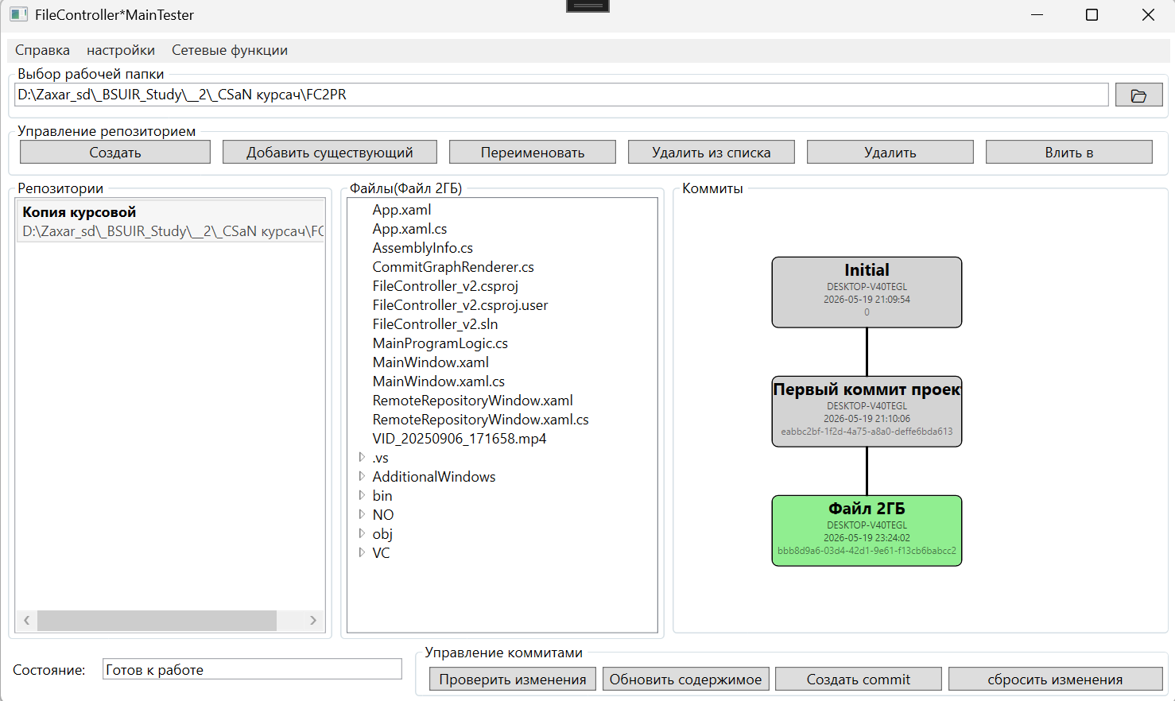

Рисунок 35

Меню настроек, представленное на рисунке 36, позволяет задать имя, которым будут подписаны коммиты, отображает ID, позволяет указать адрес сервера (удалённого узла) по умолчанию и включить автоматическое подключение при запуске, задаёт имя пользователя в сети, папку для загрузки репозиториев при сетевом взаимодействии, а также IP адрес и порт для отладки программы с использованием адаптера LoopBack. Есть возможность полностью отключить все сетевые функции и использовать систему контроля версий только локально. В нижней части меню представлен инструмент для редактирования прав доступа различных пользователей.

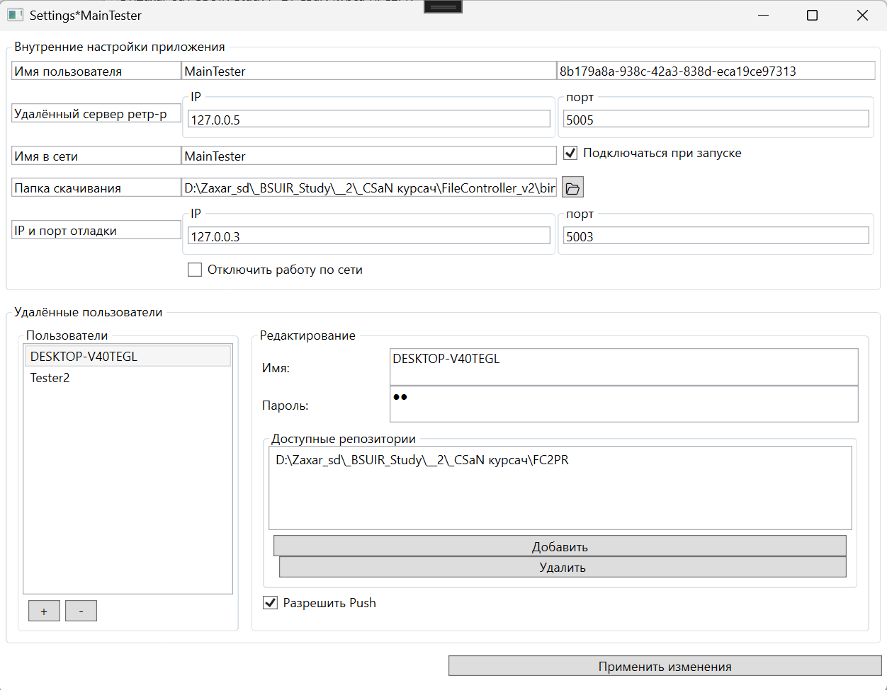

Рисунок 36

Меню сетевых функций представляет из себя окно, где можно вручную подключиться к узлу или отключиться от него. При подключении к узлу-серверу вам высветится список доступных удалённых клиентов. После ввода пароля и нажатия кнопки «подключиться к пользователю» сервер переотправит ваш запрос соответствующему клиенту. Адрес подключаемого узла можно поменять в нижней части окна без перехода в меню настроек. Так же в данном окне отображаются все активные P2P соединения к вашему узлу, которые можно закрыть кнопкой «отключить всех», что так же сбросит все незавершённые сетевые операции.

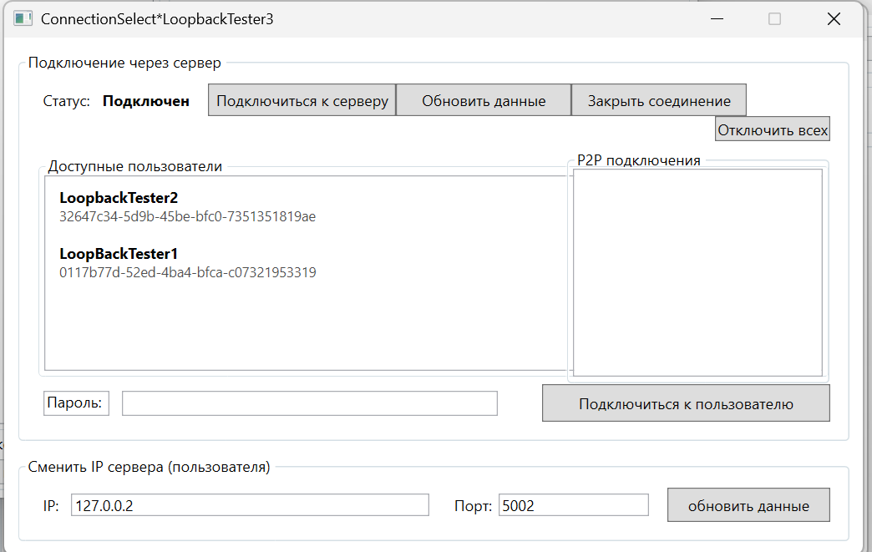

Рисунок 37

Панель удалённого управления репозиторием представляет из себя двухстраничный список локальных репозиториев справа и удалённых слева. После выбора интересующего локального репозитория при наличии соответствующих прав, его можно загрузить на удалённое устройство, либо слить с доступным вам удалённым репозиторием. Аналогичным образом работает скачивание и сливание удалённого репозитория с локальным. Во время процесса ваш интерфейс будет заблокирован, однако вы сможете отменить его в любой момент.
Данная программа позволяет делать резервные копии файлов и получать к ним удалённый доступ при её работе в фоне и доступе к серверу ретранслятору.

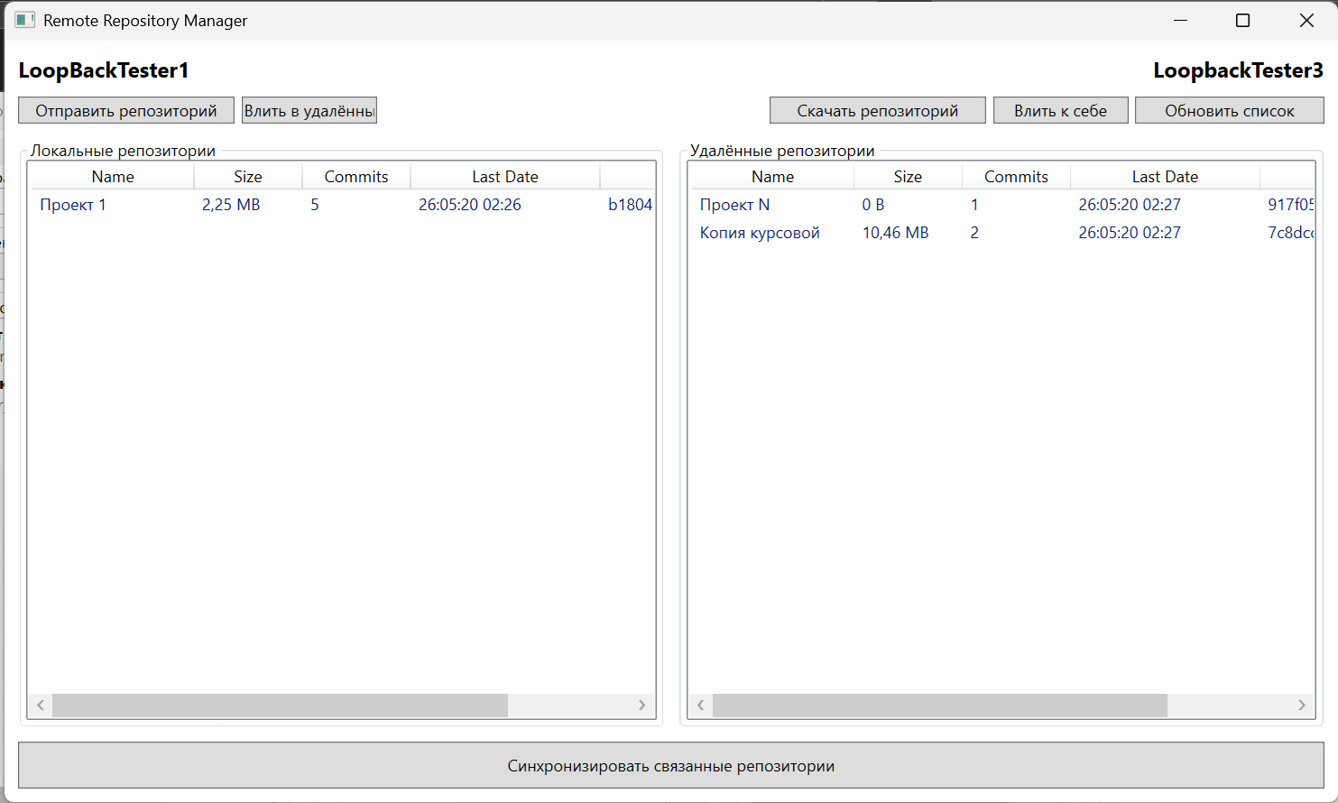

Рисунок 38

ЗАКЛЮЧЕНИЕ

Разработанная в рамках курсового проекта «Приложение реализующее простейшую систему контроля версий с возможностью резервного копирования файлов на удалённый сервер» имеет небольшие изменения в сравнении с изначально заявленным функционалом, однако позволяет его полностью реализовать.
Изменения касаются модели сетевого поведения. В изначальном проектировании было решено сделать программу зависящей от сервера при сетевом взаимодействии. Однако после было принято использовать сервер как ретранслятор в глобальной сети, а в локальной внедрить возможность работы через P2P соединение.
Для данных целей был разработан свой протокол, работающий с протоколом TCP. Основой протокола были принципы протоколов гипертекстовой разметки HTTP/1 и HTTP/2. Полученный протокол позволяет передавать как небольшие пакеты с общей информацией о структуру репозиториев, так и пересылать файлы размером более 1 гигабайта.
Особенности реализации обмена файлами и их временного хранения позволяют после прерывания передачи не начинать её сначала, а индексированное хранение файлов фиксаций позволяет уменьшить место, занимаемое на диске, и трафик при передаче репозиториев.
Была проведена базовая оптимизация скорости отклика программы путём разделения проверки файлов на полную и быструю, что уменьшает зависание программы при работе с большими репозиториями. Ещё одним инструментом оптимизации является создание класса «Cleaner», который является прикладной реализацией концепции «Garbage Collector» [7]. Многие временные сетевые файлы и файлы, помеченные для удаления, остаются на диске во время работы программы и очищаются только после завершения основной программы, что так же уменьшает количество зависаний интерфейса.
Таким образом разработанная программа реализует весь функционал системы контроля версий с возможностью удалённого доступа. Вместе с программой был разработан собственный протокол общения узлов, применимый как для P2P соединений, так и для работы через сервер. Каждый узел, подключенный к серверу является удалённым репозиторием для таких же узлов, имеющих к нему доступ. Все цели, поставленные в первом разделе были выполнены.

СПИСОК ИСПОЛЬЗОВАННЫХ ИСТОЧНИКОВ

[1] Общий обзор методов резервного копирования [Электронный ресурс]. – https://habr.com/ru/companies/ruvds/articles/678364
[2] СТП 01-2024. Стандарт предприятия. Дипломное проектирование. Общие требования к построению, содержанию, оформлению и защите дипломных проектов (работ). – Минск : БГУИР, 2024. – 177 с.
[3] How Git Internally Works. [Электронный ресурс]. – Режим доступа: https://octobot.medium.com/how-git-internally-works-1f0932067bee
[4] Acronis. [Электронный ресурс]. – Режим доступа: https://www.acronis.com/en/products/true-image/
[5] Macrium. [Электронный ресурс]. – Режим доступа: https://www.macrium.com/reflectfree
[6] CobianSoft. [Электронный ресурс]. – Режим доступа: https://www.cobiansoft.com/
[7] Троелсен Э., Уоссерман Ф. Язык программирования C# 7 и платформа .NET Core 2.0. — М.: Вильямс, 2019. — 800 с.
[8] Документация по WPF. [Электронный ресурс]. – https://learn.microsoft.com/ru-ru/dotnet/desktop/wpf/

ПРИЛОЖЕНИЕ А
(обязательное)
Графические материалы

